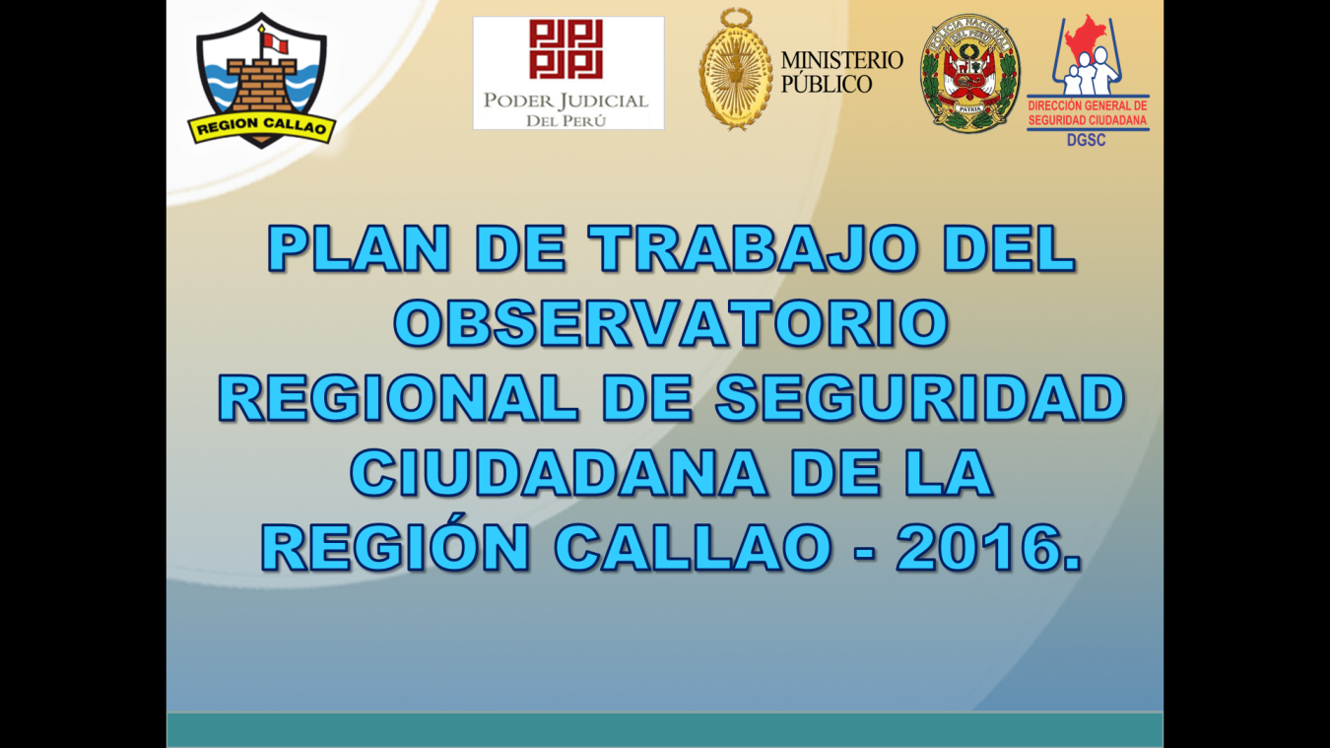

**ÍNDICE**

1. **INTRODUCCIÓN**
2. **FINALIDAD**
3. **ALCANCE**
4. **BASE LEGAL**
5. **DIÁGNOSTICO**
6. **VISIÓN**
7. **MISIÓN**
8. **OBJETIVOS ESTRATÉGICOS**
9. **INTRODUCCIÓN**

Una adecuada política pública de seguridad ciudadana del Gobierno Regional del Callao permitirá la disminución de niveles de percepción de inseguridad ciudadana, victimización e incremento de la confiabilidad de la ciudadanía en sus Autoridades competentes, pero siempre y cuando se logre una participación integrada y colegiada de todos los sectores públicos y privados, sociedad civil. El Perú es uno de los pocos países de que no cuenta con el observatorio Nacional de Seguridad Ciudadana y por ende la implementación a nivel regional, provincial y distrital.

En el Observatorio actúan las instituciones de manera articulada desde la recolección de datos hasta la generación de información completa, actual, relevante y confiable de la realidad e incidencias . Actúa como un Barómetro que nos permite conocer el real desarrollo de la violencia ubicando y monitoreando el desenvolvimiento de los lugares críticos, a fin de contrarrestarlo en forma oportuna con el empleo adecuado y eficiente de los recursos tecnológicos y logísticos y el incremento de la participación de la sociedad civil en forma voluntaria. Es necesario el funcionamiento de un sistema de información a nivel distrital, provincial y regional, luego producir información para uso nacional. Tiene que administrar una gran base de datos como fuente principal de consulta entre sus diferentes componentes y llegar a un diagnóstico de la problemática social. Actualmente existe la debilidad de que cada uno de los Ministerios e instituciones llevan un registro en forma independiente de la información que generan y que interesa a todos para monitorear la violencia e inseguridad, en muchos casos se observa diferencias en la apreciación entre uno y otro sector, involucrados en una misma situación porque no hay un criterio uniforme en el recojo de la información y su procesamiento por falta de una plataforma metodológica. Esto altera descomunalmente la realidad de los problemas, por lo que se hace necesario que el sistema sea administrado conforme a ley por el Consejo Nacional de Seguridad Ciudadana de tal manera que le permita sugerir la toma de decisiones eficaces eficientes y oportunas con un alto nivel de confiabilidad, orientado a reducir un estado de crisis que afecta la seguridad ciudadana. Actualmente no se realiza un intercambio de información entre los ministerios e instituciones, porque la base de datos que estos manejan no está interconectado entre si, por falta de una política de integración. Otros aducen no compartir lo que administran con el criterio de un probable mal uso , por la infidencias o venta de información a terceros, que traería como consecuencia un cuestionamiento posterior para el titular de la información ; por esta falacia y falso prejuicio, todas las instituciones que nos interesan para la seguridad ciudadana actualmente manejan el recojo y procesamiento de la información de acuerdo a su antiguo y cerrado criterio sectorial que es necesario unificarla con una metodología moderna y conjunta con el solo objetivo de trabajar en forma responsable y transparente para la prevención, represión y control de la violencia en una alianza estratégica. Si toda la información que actualmente está en las bases de datos de cada ministerio e instituciones del Estado fuera sometida a una reingeniería metodológica y tecnológica, permitiría un uso corporativo y cooperativo por ser los aportantes y usuarios beneficiarios de la información del Observatorio, que les facilitaría la toma de decisiones en sus políticas sectoriales o institucionales en tiempo real con la ventaja que todos manejan la misma información de fuente fidedigna y con su solo patrón metodológico. Por otro lado, además, pueden georreferenciar el problema o crisis de su interés en mapas digitales para ser mas objetivos, incentivando la intercomunicación e intercambio de información entre los cooperantes, tanto a nivel distrital, provincial, regional o nacional, mediante una plataforma de comunicación en un lugar de encuentro en forma presencial como son los Comités locales de seguridad ciudadana, sedes ministeriales e institucionales.

**II. FINALIDAD**

1. Implementar el Observatorio Regional de Seguridad Ciudadana de la Región Callao articulado al Observatorio Nacional de Seguridad Ciudadana del Ministerio Interior y los existentes a nivel provincial, distrital en la Región callao.
2. Uniformizar los lineamientos para recolectar, procesar, sistematizar, analizar y difundir información cuantitativa y cualitativa sobre seguridad ciudadana.
3. Asegurar que se cumplan los protocolos correspondientes, para garantizar que la calidad de la información en materia de seguridad ciudadana sea confiable y oportuna.

**III. ALCANCE**

A las instituciones miembros del CORESEC CALLAO, COPROSEC CALLAO, CODISEC LA PUNTA, LA PERLA, BELLAVISTA, CARMEN DE LA LEGUA Y REYNOSO, VENTANILLA, MI PERU.

**IV. BASE LEGAL**

* Ley 27933 Ley del Sistema Nacional de Seguridad Ciudadana-SINASEC.
* Ley 27867 Ley Orgánica de Gobiernos Regionales
* Ley 27972 Ley Orgánica de Municipalidades
* Decreto Legislativo 1135 Ley de Organización y Funciones del Ministerio del Interior
* Decreto Supremo Nro. 010-2013- IN que aprueba el Reglamento de Organización y Funciones del Ministerio del Interior.
* Decreto Supremo Nro. 012- 2013-IN que aprueba la Política Nacional del Estado Peruano en Seguridad Ciudadana y el Plan Nacional de Seguridad Ciudadana 2013- 2018.
* Decreto Supremo Nro. 011-2014-IN que aprueba el Reglamento de la Ley 27933- Ley del SINASEC.

**V. DIÁGNOSTICO**

1. **Población**

|  |  |
| --- | --- |
| **INDICADOR** | **PROVINCIA CONSTITUCIONAL DEL CALLAO** |
| SUPERFICIE (km²) | 146,98 |
| POBLACION TOTAL ( En Miles)30JUN2015-INEI | 1031,9 |
| DENSIDAD (hab./km²) | 7020.92 |
| Nº DE PROVINCIAS | 1 |
| Nº DE DISTRITOS | 7 |

1. **Densidad Poblacional**

Los distritos que presentan mayor densidad poblacional son La Perla, que muestra 22 435.6 hab. /km2, Carmen de la Legua-Reynoso con 19 746.7 hab. /km2 , y Bellavista con 16 483.1 hab. /km2 que se configura como problema posteriormente, debido a que estos distritos ya no muestran posibilidades de expansión espacial urbana. En el caso de distritos como La Punta (5 826.7 hab. /Km2) y Ventanilla (3 779.9 hab. /Km2) muestran una baja densidad poblacional. Lo anterior puede explicarse a partir del patrón de ocupación y los eventos que los han afectado, históricamente, como el surgimiento de la ciudad como puerto y los desplazamientos de la población, producto de desastres naturales como los que llevaron a la creación de Bellavista, la posterior ocupación del territorio configuraron el Distrito de La Punta para segmentos altos de la población, al igual que en el caso de La Perla (Perla Alta, sobre todo); así como los flujos poblacionales internos y externos que llevaron a densificar distritos como Carmen de la Legua - Reynoso, principalmente externos como los que vienen llevando de manera intensa al crecimiento de Ventanilla, aun cuando el considerable tamaño del distrito muestra una densidad baja, pero que se incrementará en los próximos años, pese a que el área de habilitación y expansión urbana es también limitado.

1. **SECTORIZACIÓN DE LA PROVINCIA DEL CALLAO (NÚCLEOS URBANOS) – Según el INEI**

El núcleo urbano es definido como el conjunto de una o más manzanas agrupadas contiguamente identificadas con un nombre y categoría. Ejemplo: Urb. Las Brisas, Pueblo Joven Luis La Fuente, Asentamiento Humano Acapulco, etc. La categoría del núcleo urbano es la denominación con la que se encuentra registrado en la Municipalidad, la clase o rango con la que se conoce. Se considera como categoría de núcleo urbano las siguientes: Cercado, Urbanización, Pueblo Joven, Barrio, Asentamiento Humano, etc. En la provincia Constitucional del Callao, según los datos proporcionados por el INEI y ajustados con trabajo de campo, existen un total de 505 Núcleos Urbanos distribuidos de la siguiente manera, tal y como se aprecia en los Cuadros Nº 01 y 02.

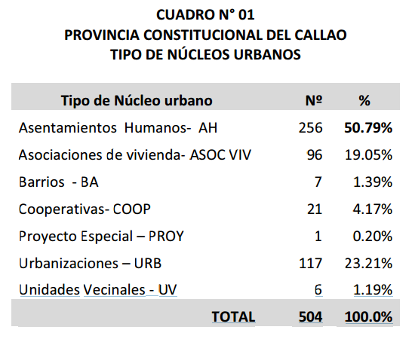

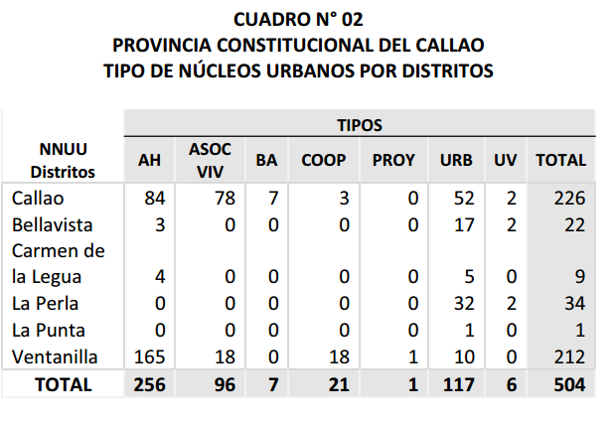

1. **SITUACIÓN ACTUAL DE LA SEGURIDAD CIUDADANA**

La tasa de muertos por cada 100,000 habitantes en el año 2014, en el Callao, fue de 14.8%, tres veces más que la tasa de Lima ascendente a 4.7% acotando que la misma con relación al año 2013 revela un incremento significativo de 10.45 %. El Callao, según el anuario estadístico PNP-2014 ocupa el quinto lugar a nivel nacional, en delitos con 13,494, después de Lima (121,577), Libertad (16,949), Arequipa (15,563), Lambayeque (14,701) y de este total de delitos el 68.85% son delitos contra el patrimonio, seguido del 11.01% en delitos contra la vida, el cuerpo y la salud (información estadística acopiada por las 19 Comisarías PNP). En el año 2015 la estadística policial de la Región Policial Callao precisa 12,985 delitos.Esta información sustenta la necesidad elemental de potenciar la especialización de la PNP, con la creación y funcionamiento en cada uno de los Distritos de la Provincia Constitucional del Callao de Dependencias especializadas PNP en Investigación criminal, con el apoyo efectivo del Patrullaje aéreo, vehicular, canino y a pie integrado PNP – Gobierno Regional del Callao, implementándose en su oportunidad la infraestructura policial, al amparo de la Ley 29010 y ejecutando el quinto objetivo estratégico del Plan Nacional de Seguridad Ciudadana 2013-2018.

La producción policial de la Región Policial del Callao en el año 2015 ha sido excelente con:

* 22,292 operativos (61.9 por día)
* 905 casos positivos de alcoholemia (2.5 por día).
* 2108 personas requisitoriadas (5.8 por día).
* 5908 vehículos requisitoriados (16.4 por día).
* 607 vehículos robados recuperados (1.6 por día).
* 795 armas de fuego (2.2 por día).
* 106 granadas de guerra.
* 607 bandas desarticuladas (1.6 por día).
* 11 kg. PBC, 144,906 ketes.
* 323.292 Kg. CC.
* 12,346 King Size,
* 31,493 Kg. de marihuana, 17,566 pacos, 20 plantones de marihuana.

A partir del 04 DIC2015 con Decreto Supremo N° 083-2015-PCM, se declaró el Estado de Emergencia en la Provincia Constitucional del Callao, sustentado por la cantidad de 135 personas fallecidas, entre enero y noviembre 2015 en enfrentamientos de bandas organizadas o víctimas de delitos agravados, El 01 JUN 2016 mediante Decreto Supremo Nro. 036-2016-PCM se prorrogo por quinto periodo el Estado de Emergencia en la Provincia Constitucional del Callao- Región Callao, por 60 días calendario.La violencia y criminalidad en el Callao tienen varias expresiones como el homicidio, sicariato, extorsión, secuestro, comercialización y micro comercialización de drogas, asalto y robo de vehículos, robo de domicilio, violencia familiar, pandillaje juvenil, corrupción de funcionarios.Los factores que los agravan son la pobreza, desempleo y sub empleo, narcotráfico, baja calidad educativa, debilidad de las instituciones para cumplir la ley entre otros.

* 1. 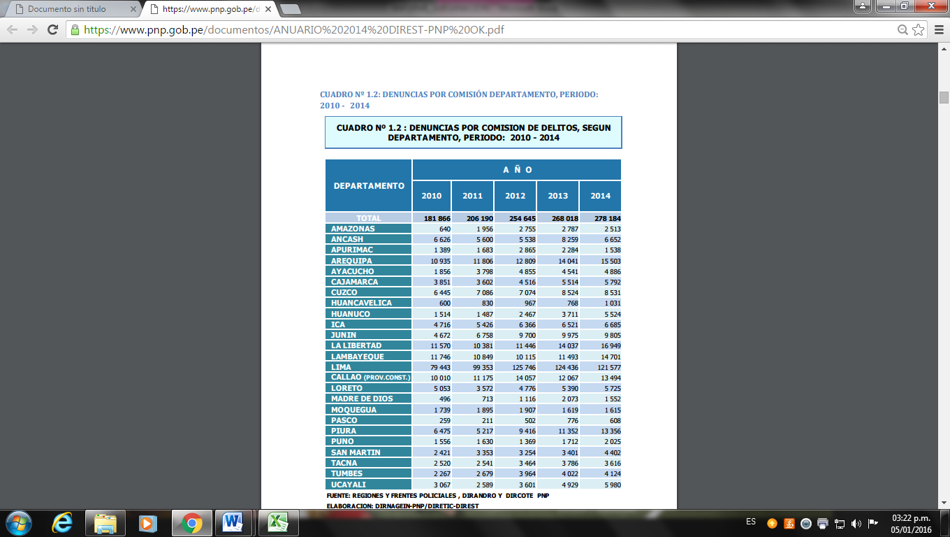**ESTADÍSTICAS SOBRE VIOLENCIA, FALTAS Y DELITOS**

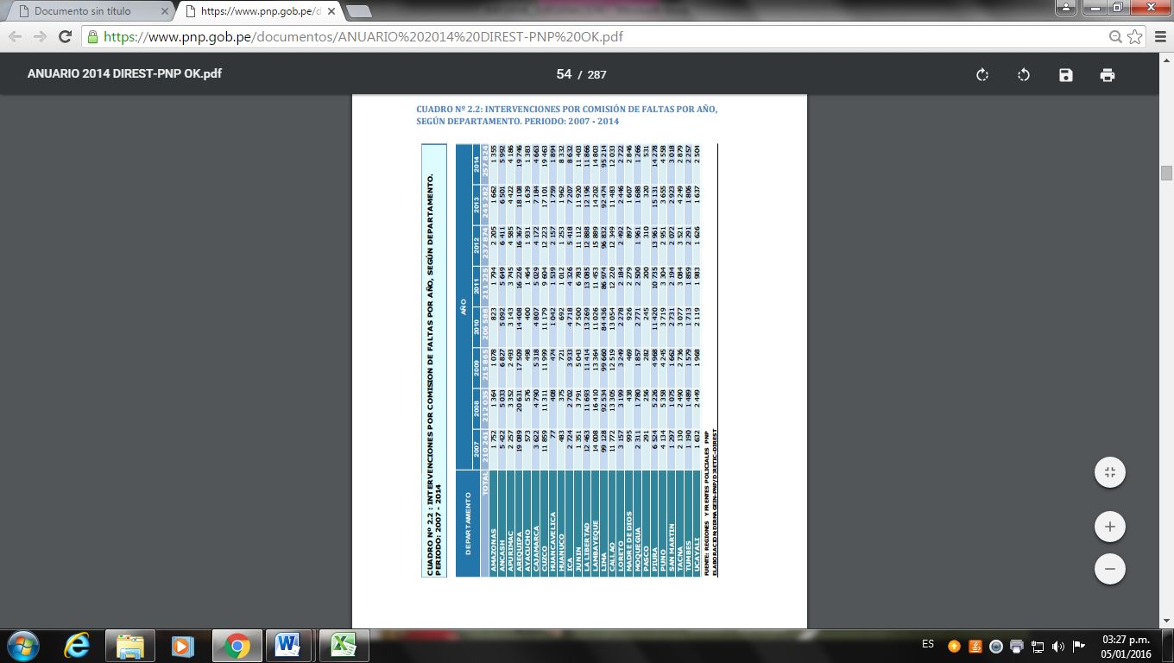



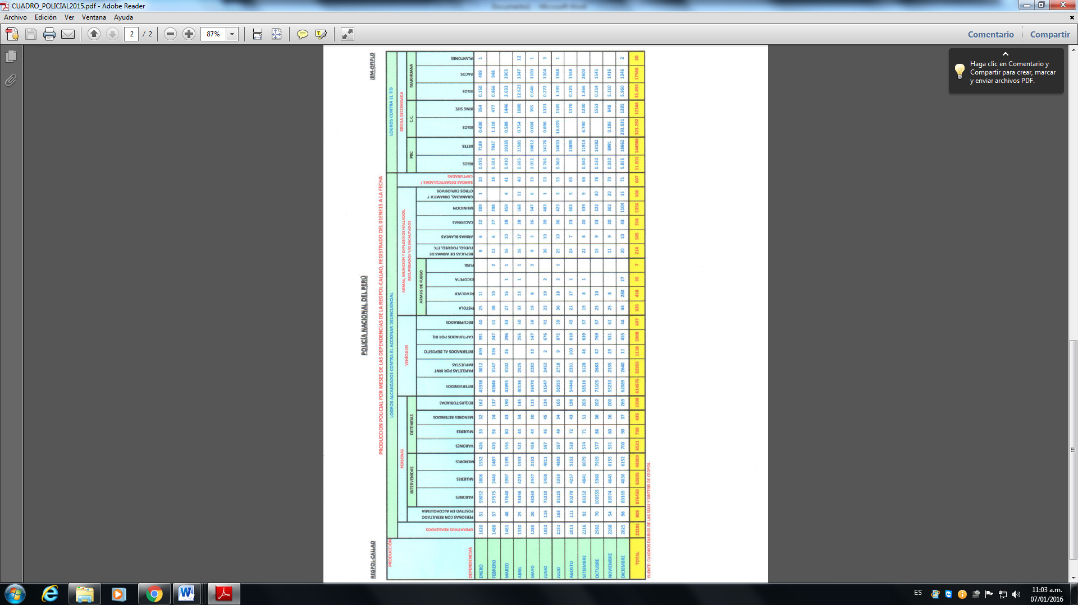

1. **DEPENDENCIA NORMATIVA Y FUNCIONES GENERALES**

El Observatorio Regional de Seguridad Ciudadana de la Región Callao está a cargo de la Gerencia Regional de Defensa Nacional Defensa Civil y Seguridad Ciudadana y Secretaria Técnica del Comité Regional de Seguridad Ciudadana de la Región Callao. Se encarga de recopilar, procesar, sistematizar, analizar y difundir informacuion sobre la inseguridad, violencia y delitos en el país, proporcionando información confiable oportuna y de calidad que sirva de base para el diseño, implementación y evaluación de políticas, planes, programas y proyectos vinculados a la seguridad ciudadana.

El Reglamento de la Ley 27933 establece en el Art. 9vo. Inciso n. “Formular y aprobar los lineamientos técnicos para el diseño e implementación de los Observatorios de seguridad ciudadana regionales, provinciales y distritales”. En el Art. 57 se precisa las funciones del Observatorio Nacional con nueve ítems y en el Art. 58 se indica “La Gerencia Regional de Seguridad Ciudadana o la que haga sus veces es responsable de la constitución y administración de los observatorios que, en la medida de sus posibilidades, deberán cumplir las mismas funciones del Observatorio Nacional de Seguridad Ciudadana, adecuándolas a la realidad de sus circunscripciones territoriales. El financiamiento de la implementación y funcionamiento de los Observatorios Regionales, Provinciales y Distritales de Seguridad Ciudadana se efectuara con cargo al presupuesto institucional de los Gobiernos Regionales y Locales correspondientes, sin demandar recursos adicionales al Tesoro Público.” La implementación debe ser coordinada con su respectivo Comité Regional o Local de Seguridad Ciudadana. El Art. 59 señala” Las entidades que conforman el SINASEC están obligadas a compartir con los observatorios regionales, provinciales y distritales la información oficial disponible que sea relevante para que las políticas públicas de seguridad ciudadanas, así como aquella que se les solicite. Tambien están obligadas a colaborar con las iniciativas de los observatorios y a hacerse representar en las instancias de coordinación y trabajo que estos convoquen.

El Objetivo estratégico Nro. 01 objetivo especifico Nro. 1.1. del Plan Nacional de Seguridad Ciudadana 2013- 2018, comprende la Actividad 10 que indica ”Implementar los Observatorios de Seguridad Ciudadana regionales y locales articulados al nacional”, estableciéndose como meta para su cumplimiento el mes de Diciembre 2015, siendo responsables de su cumplimiento el Ministerio del Interior- Dirección General de Seguridad Ciudadana, Gobiernos Regionales y Gobiernos Locales.

El Gobierno Regional del Callao ha implementado la fase inicial del funcionamiento del Observatorio Nacional de Seguridad Ciudadana; existiendo la dirección electrónica [observatorioregionalcallao@gmail.com](mailto:observatorioregionalcallao@gmail.com) para la información pertinente en materia de seguridad ciudadana a las autoridades y ciudadanía en general.

El Observatorio Regional establece formatos estandarizados para su empleo por parte de los observatorios regionales, provinciales y distritales, a fin de que los datos obtenidos de las diferentes fuentes sean compatibles entre si y faciliten su recolección, procesamiento, sistematización, análisis y difusión; estableciendo claramente la definición de variables e indicadores para mejorar la confiabilidad de la información elaborada.

Los Sectores, instituciones y entidades del Estado que conforman el SINASEC proporcionaran a los Observatorios regionales, provinciales y distritales la información oficial disponible que sea relevante para las políticas públicas de seguridad ciudadana, así como aquella que se les solicite.

Los Observatorios regionales, provinciales y distritales de seguridad ciudadanas para su debido funcionamiento deben contar con las condiciones básicas siguientes:

1. Plataforma tecnológica del hardware, software y acceso a la comunicación de internet y telefonía.
2. Competencias del Personal en informática y estadística.
3. Organización, infraestructura y financiamiento con cargo al presupuesto institucional.
4. Procedimientos de validación; sistematización; elaboración de productos (fichas distritales, provinciales y regionales, cuadros estadísticos, gráficos estadísticos, indicadores internacionales, indicadores del Plan Nacional de Seguridad Ciudadana 2013- 2018, indicadores que establezca la entidad tutelar del Observatorio, Mapas temáticos, boletines, mapa del delito, mapa de riesgo, buenas practicas); publicación y difusión; capacitación.

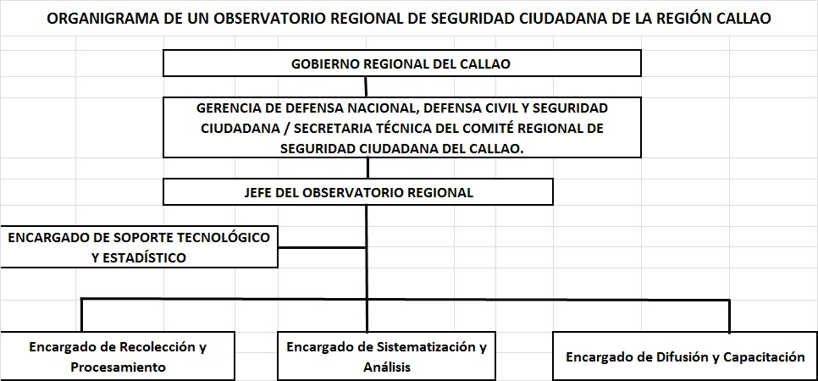

1. **FUNCIONES ESPECÍFICAS**

Las siguientes instituciones miembros del CORESEC – CALLAO, tienen las funciones específicas que se mencionan a continuación a fin de cumplimentar los extremos del capítulo II - Art. 56,57,58,59 del Reglamento de la Ley n° 27933, Directiva de la Dirección General de Seguridad Ciudadana - Ministerio del Interior y Acta de la Sesión Ordinaria del CORESEC – CALLAO del 26 MAY 2016.

1. **Presidencia de la Corte Superior de Justicia del Callao** 
   1. Recopilar, procesar, sistematizar la información sobre la inseguridad, violencia, delitos y faltas suscitadas en la Región Callao.
   2. Proporcionar al Observatorio Regional de Seguridad Ciudadana de la Región Callao los dias primero de cada mes información confiable, oportuna y de calidad que sirve de base para el diseño, implementación y evaluación de políticas, planes, programas y proyectos vinculados a la seguridad ciudadana.
   3. Las entidades que conforman el SINASEC están obligadas a compartir con el Observatorio Regional de Seguridad Ciudadana de la Región Callao la información oficial disponible que sea relevante para la política pública de Seguridad Ciudadana, asi como aquella que se les solicite. También están obligadas a colaborar con las iniciativas de los observatorios y a hacerse representar en las instancias de coordinación y trabajo que se convoque.
2. **Presidencia de la Junta de Fiscales Superiores del Distrito Fiscal del Callao:**
   1. Recopilar, procesar, sistematizar la información sobre la inseguridad, violencia, delitos y faltas suscitadas en la Región Callao.
   2. Proporcionar al Observatorio Regional de Seguridad Ciudadana de la Región Callao los dias primero de cada mes información confiable, oportuna y de calidad que sirve de base para el diseño, implementación y evaluación de políticas, planes, programas y proyectos vinculados a la seguridad ciudadana.
   3. Las entidades que conforman el SINASEC están obligadas a compartir con el Observatorio Regional de Seguridad Ciudadana de la Región Callao la información oficial disponible que sea relevante para la política pública de Seguridad Ciudadana, asi como aquella que se les solicite. También están obligadas a colaborar con las iniciativas de los observatorios y a hacerse representar en las instancias de coordinación y trabajo que se convoque.
3. **Dirección de la Región Policial Callao**
   1. Recopilar, procesar, sistematizar la información sobre la inseguridad, violencia, delitos y faltas suscitadas en la Región Callao.
   2. Proporcionar al Observatorio Regional de Seguridad Ciudadana de la Región Callao los dias primero de cada mes información confiable, oportuna y de calidad que sirve de base para el diseño, implementación y evaluación de políticas, planes, programas y proyectos vinculados a la seguridad ciudadana.
   3. Las entidades que conforman el SINASEC están obligadas a compartir con el Observatorio Regional de Seguridad Ciudadana de la Región Callao la información oficial disponible que sea relevante para la política pública de Seguridad Ciudadana, asi como aquella que se les solicite. También están obligadas a colaborar con las iniciativas de los observatorios y a hacerse representar en las instancias de coordinación y trabajo que se convoque.
4. **Jefatura de la Oficina Defensorial del Callao** 
   1. Recopilar, procesar, sistematizar la información sobre la inseguridad, violencia, delitos y faltas suscitadas en la Región Callao.
   2. Proporcionar al Observatorio Regional de Seguridad Ciudadana de la Región Callao los dias primero de cada mes información confiable, oportuna y de calidad que sirve de base para el diseño, implementación y evaluación de políticas, planes, programas y proyectos vinculados a la seguridad ciudadana.
   3. Las entidades que conforman el SINASEC están obligadas a compartir con el Observatorio Regional de Seguridad Ciudadana de la Región Callao la información oficial disponible que sea relevante para la política pública de Seguridad Ciudadana, asi como aquella que se les solicite. También están obligadas a colaborar con las iniciativas de los observatorios y a hacerse representar en las instancias de coordinación y trabajo que se convoque.
5. **Prefectura Regional del Callao**
   1. Recopilar, procesar, sistematizar la información sobre la inseguridad, violencia, delitos y faltas suscitadas en la Región Callao.
   2. Proporcionar al Observatorio Regional de Seguridad Ciudadana de la Región Callao los dias primero de cada mes información confiable, oportuna y de calidad que sirve de base para el diseño, implementación y evaluación de políticas, planes, programas y proyectos vinculados a la seguridad ciudadana.
   3. Las entidades que conforman el SINASEC están obligadas a compartir con el Observatorio Regional de Seguridad Ciudadana de la Región Callao la información oficial disponible que sea relevante para la política pública de Seguridad Ciudadana, asi como aquella que se les solicite. También están obligadas a colaborar con las iniciativas de los observatorios y a hacerse representar en las instancias de coordinación y trabajo que se convoque.
6. **Municipalidad Provincial del Callao**
   1. Recopilar, procesar, sistematizar la información sobre la inseguridad, violencia, delitos y faltas suscitadas en la Región Callao.
   2. Proporcionar al Observatorio Regional de Seguridad Ciudadana de la Región Callao los dias primero de cada mes información confiable, oportuna y de calidad que sirve de base para el diseño, implementación y evaluación de políticas, planes, programas y proyectos vinculados a la seguridad ciudadana.
   3. Las entidades que conforman el SINASEC están obligadas a compartir con el Observatorio Regional de Seguridad Ciudadana de la Región Callao la información oficial disponible que sea relevante para la política pública de Seguridad Ciudadana, asi como aquella que se les solicite. También están obligadas a colaborar con las iniciativas de los observatorios y a hacerse representar en las instancias de coordinación y trabajo que se convoque.
7. **Municipalidad Distrital de Bellavista** 
   1. Recopilar, procesar, sistematizar la información sobre la inseguridad, violencia, delitos y faltas suscitadas en la Región Callao.
   2. Proporcionar al Observatorio Regional de Seguridad Ciudadana de la Región Callao los dias primero de cada mes información confiable, oportuna y de calidad que sirve de base para el diseño, implementación y evaluación de políticas, planes, programas y proyectos vinculados a la seguridad ciudadana.
   3. Las entidades que conforman el SINASEC están obligadas a compartir con el Observatorio Regional de Seguridad Ciudadana de la Región Callao la información oficial disponible que sea relevante para la política pública de Seguridad Ciudadana, asi como aquella que se les solicite. También están obligadas a colaborar con las iniciativas de los observatorios y a hacerse representar en las instancias de coordinación y trabajo que se convoque.
8. **Municipalidad Distrital de Carmen de La Legua Reynoso**
   1. Recopilar, procesar, sistematizar la información sobre la inseguridad, violencia, delitos y faltas suscitadas en la Región Callao.
   2. Proporcionar al Observatorio Regional de Seguridad Ciudadana de la Región Callao los dias primero de cada mes información confiable, oportuna y de calidad que sirve de base para el diseño, implementación y evaluación de políticas, planes, programas y proyectos vinculados a la seguridad ciudadana.
   3. Las entidades que conforman el SINASEC están obligadas a compartir con el Observatorio Regional de Seguridad Ciudadana de la Región Callao la información oficial disponible que sea relevante para la política pública de Seguridad Ciudadana, asi como aquella que se les solicite. También están obligadas a colaborar con las iniciativas de los observatorios y a hacerse representar en las instancias de coordinación y trabajo que se convoque.
9. **Municipalidad Distrital de La Punta**
   1. Recopilar, procesar, sistematizar la información sobre la inseguridad, violencia, delitos y faltas suscitadas en la Región Callao.
   2. Proporcionar al Observatorio Regional de Seguridad Ciudadana de la Región Callao los dias primero de cada mes información confiable, oportuna y de calidad que sirve de base para el diseño, implementación y evaluación de políticas, planes, programas y proyectos vinculados a la seguridad ciudadana.
   3. Las entidades que conforman el SINASEC están obligadas a compartir con el Observatorio Regional de Seguridad Ciudadana de la Región Callao la información oficial disponible que sea relevante para la política pública de Seguridad Ciudadana, asi como aquella que se les solicite. También están obligadas a colaborar con las iniciativas de los observatorios y a hacerse representar en las instancias de coordinación y trabajo que se convoque.
10. **Municipalidad Distrital de Ventanilla**
    1. Recopilar, procesar, sistematizar la información sobre la inseguridad, violencia, delitos y faltas suscitadas en la Región Callao.
    2. Proporcionar al Observatorio Regional de Seguridad Ciudadana de la Región Callao los dias primero de cada mes información confiable, oportuna y de calidad que sirve de base para el diseño, implementación y evaluación de políticas, planes, programas y proyectos vinculados a la seguridad ciudadana.
    3. Las entidades que conforman el SINASEC están obligadas a compartir con el Observatorio Regional de Seguridad Ciudadana de la Región Callao la información oficial disponible que sea relevante para la política pública de Seguridad Ciudadana, asi como aquella que se les solicite. También están obligadas a colaborar con las iniciativas de los observatorios y a hacerse representar en las instancias de coordinación y trabajo que se convoque.
11. **Municipalidad Distrital de La Perla**
    1. Recopilar, procesar, sistematizar la información sobre la inseguridad, violencia, delitos y faltas suscitadas en la Región Callao.
    2. Proporcionar al Observatorio Regional de Seguridad Ciudadana de la Región Callao los dias primero de cada mes información confiable, oportuna y de calidad que sirve de base para el diseño, implementación y evaluación de políticas, planes, programas y proyectos vinculados a la seguridad ciudadana.
    3. Las entidades que conforman el SINASEC están obligadas a compartir con el Observatorio Regional de Seguridad Ciudadana de la Región Callao la información oficial disponible que sea relevante para la política pública de Seguridad Ciudadana, asi como aquella que se les solicite. También están obligadas a colaborar con las iniciativas de los observatorios y a hacerse representar en las instancias de coordinación y trabajo que se convoque.
12. **Municipalidad Distrital de Mi Perú**
    1. Recopilar, procesar, sistematizar la información sobre la inseguridad, violencia, delitos y faltas suscitadas en la Región Callao.
    2. Proporcionar al Observatorio Regional de Seguridad Ciudadana de la Región Callao los dias primero de cada mes información confiable, oportuna y de calidad que sirve de base para el diseño, implementación y evaluación de políticas, planes, programas y proyectos vinculados a la seguridad ciudadana.
    3. Las entidades que conforman el SINASEC están obligadas a compartir con el Observatorio Regional de Seguridad Ciudadana de la Región Callao la información oficial disponible que sea relevante para la política pública de Seguridad Ciudadana, asi como aquella que se les solicite. También están obligadas a colaborar con las iniciativas de los observatorios y a hacerse representar en las instancias de coordinación y trabajo que se convoque.
13. **Dirección Regional de Educación del Callao**
    1. Recopilar, procesar, sistematizar la información sobre la inseguridad, violencia, delitos y faltas suscitadas en la Región Callao.
    2. Proporcionar al Observatorio Regional de Seguridad Ciudadana de la Región Callao los dias primero de cada mes información confiable, oportuna y de calidad que sirve de base para el diseño, implementación y evaluación de políticas, planes, programas y proyectos vinculados a la seguridad ciudadana.
    3. Las entidades que conforman el SINASEC están obligadas a compartir con el Observatorio Regional de Seguridad Ciudadana de la Región Callao la información oficial disponible que sea relevante para la política pública de Seguridad Ciudadana, asi como aquella que se les solicite. También están obligadas a colaborar con las iniciativas de los observatorios y a hacerse representar en las instancias de coordinación y trabajo que se convoque.
14. **Dirección Regional de Salud del Callao**
    1. Recopilar, procesar, sistematizar la información sobre la inseguridad, violencia, delitos y faltas suscitadas en la Región Callao.
    2. Proporcionar al Observatorio Regional de Seguridad Ciudadana de la Región Callao los dias primero de cada mes información confiable, oportuna y de calidad que sirve de base para el diseño, implementación y evaluación de políticas, planes, programas y proyectos vinculados a la seguridad ciudadana.
    3. Las entidades que conforman el SINASEC están obligadas a compartir con el Observatorio Regional de Seguridad Ciudadana de la Región Callao la información oficial disponible que sea relevante para la política pública de Seguridad Ciudadana, asi como aquella que se les solicite. También están obligadas a colaborar con las iniciativas de los observatorios y a hacerse representar en las instancias de coordinación y trabajo que se convoque.
15. **Oficina de Coordinación Regional de Juntas Vecinales del Callao**
    1. Recopilar, procesar, sistematizar la información sobre la inseguridad, violencia, delitos y faltas suscitadas en la Región Callao.
    2. Proporcionar al Observatorio Regional de Seguridad Ciudadana de la Región Callao los dias primero de cada mes información confiable, oportuna y de calidad que sirve de base para el diseño, implementación y evaluación de políticas, planes, programas y proyectos vinculados a la seguridad ciudadana.
    3. Las entidades que conforman el SINASEC están obligadas a compartir con el Observatorio Regional de Seguridad Ciudadana de la Región Callao la información oficial disponible que sea relevante para la política pública de Seguridad Ciudadana, asi como aquella que se les solicite. También están obligadas a colaborar con las iniciativas de los observatorios y a hacerse representar en las instancias de coordinación y trabajo que se convoque.
16. La creación y el funcionamiento de los Observatorios demanda cumplir determinados requisitos para garantizar el éxito en su implementación, así como su continuidad en el tiempo y el cumplimiento efectivo de sus fines. Entre ellos los siguientes:
17. Establecimiento de las condiciones previas, como personal, infraestructura, muebles, equipamiento, telefonía, internet y otros recursos.
18. Coordinación y articulación con los diversos actores
19. Capacitación del recurso humano y supervisión adecuada
20. Sostenibilidad y viabilidad
21. Neutralidad política y objetividad en el trabajo
22. Buena visibilidad publica, para que los trabajos realizados se hagan conocer a la ciudadanía.
23. Clara articulación del alcance y las funciones para evitar que las actividades desarrolladas se confundan, obstaculicen o se dupliquen con las de otras entidades.

**VI. MISIÓN**

El CORESEC CALLAO , a través de la Secretaria Técnica y el Gobierno Regional del Callao a través de la Gerencia Regional de Defensa Nacional Defensa Civil y Seguridad Ciudadana implementara el funcionamiento del Observatorio Regional de Seguridad Ciudadana de la Región Callao a efectos de permitir la disminución de los niveles de percepción de inseguridad ciudadana, victimización e incrementar la confiabilidad de la ciudadanía en sus Autoridades competentes, promoviendo una participación integrada y colegiada de todos los sectores públicos y privados, sociedad civil e instituciones miembros del CORESEC CALLAO.

**VII. OBJETIVOS ESTRATÉGICOS**

1. Sistematizar la información oficial relevante para las políticas públicas de seguridad ciudadana del Gobierno Regional del Callao, que produzcan las entidades que conforman el CORESEC CALLAO.
2. Realizar encuestas en la Región Callao de opinión publica que midan la victimización, la evaluación de las instituciones que brindan servicios de seguridad ciudadana y la percepción de inseguridad.
3. Realizar en coordinación con el INEI, encuestas de opinión pública sobre manifestaciones específicas de la violencia y el delito, y sus posibles factores de riesgo, especialmente sobre la violencia familiar y de género, la violencia juvenil y escolar, el uso de armas, el consumo de alcohol y drogas y la deserción escolar.
4. Realizar en coordinación con el INEI, encuestas de opinión pública sobre aspectos específicos del funcionamiento de las instituciones que brindan servicios de seguridad ciudadana.
5. Sistematizar la información producida sobre seguridad ciudadana para generar instrumentos georeferenciados.
6. Analizar la información oficial y la producida a través de encuestas de opinión pública y formular recomendaciones de políticas públicas, a efectos de contribuir a la toma de decisiones en materia de seguridad ciudadana.
7. Publicar y difundir la información, las encuestas de opinión pública y los estudios que produzca.
8. Realizar estudios sobre las principales manifestaciones de la inseguridad, la violencia y el delito, sea de manera directa o encargándolos a Instituciones universitarias o especializadas.
9. Sistematizar las buenas prácticas en materia de seguridad ciudadana que puedan ser relevantes a fin de que sean conocidas, estudiadas y eventualmente replicadas, previo proceso de adaptación y adecuación en los distintos niveles de gobierno.

Callao, 08 de Junio del 2016

**DANIEL ALBERTO DE LA FLOR CAM**

**GENERAL PNP ®**

**SECRETARIO TECNICO DEL CORESEC CALLAO**

DADLFC/JALD/lvls.